██
实验名称 实验7 蛋白质结构预测

一、实验内容及结果
1. 利用GOR，PREDICTPROTEIN，Jpred4，PSIPRED，SSpro，PSSpred，SOPMA中的三种方法分别对protein.fasta的序列进行二级结构预测，比较结果并分析这些预测工具的特点。
2.利用swiss-model对thermophilus.xlsx文件中的5个序列进行三维结构预测，并与alpha fold 数据库的三维结构进行比较。

结果（截图）：
GOR：
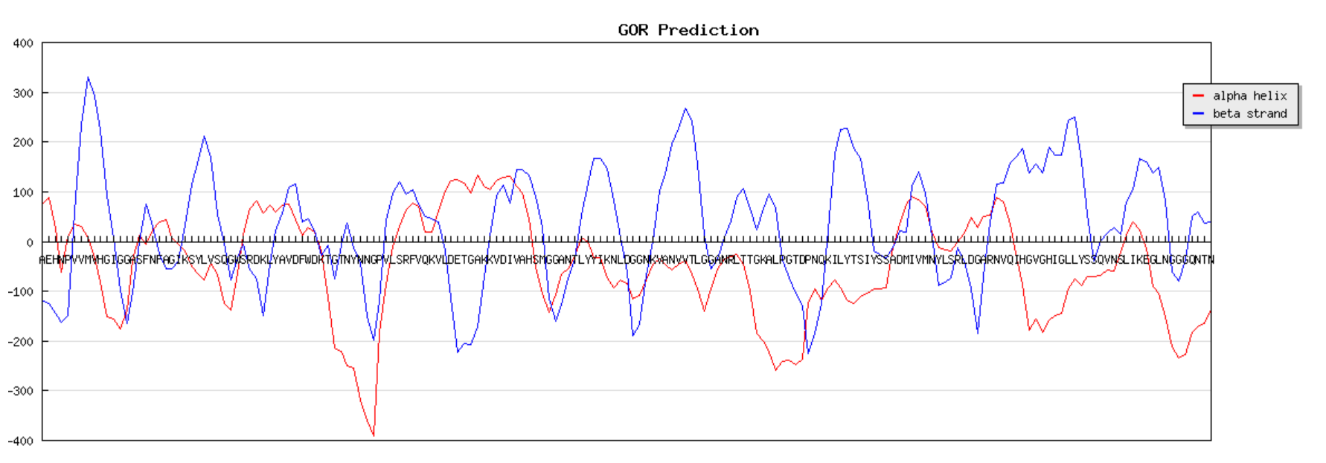
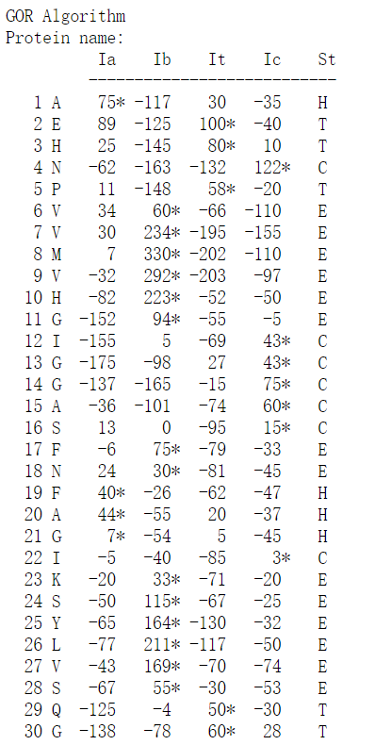 | GOR方法对每个输入的氨基酸预测一个二级结构，其中，H表示α螺旋，E表示β折叠，C表示随机线圈，T表示β转角。观察上图，可以发现折线图中数值高的就是St的预测结果。折线的数值反映了氨基酸对每种结构的倾向程度。  由此可以总结GOR工具的特点是输出简单直观，但在精确程度上有所欠缺。
PSSpred:
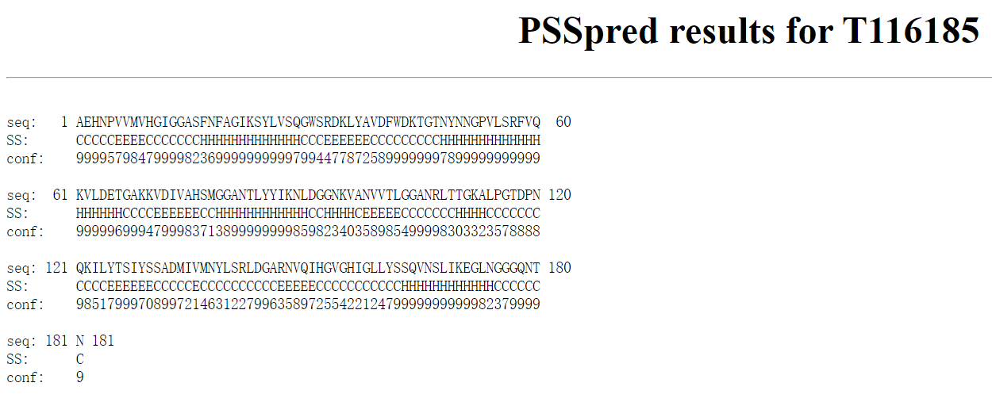
PSSpred是Zhangyang团队开发的基于神经网络的预测工具，该方法输出的结果是一个文本文件，其中，第一行是我们输入的原序列，第二行是基于神经网络方法预测的二级结构，只有H,C,E三种结果，H表示α螺旋，E表示β折叠，C表示随机线圈。第三行是置信度评分，给出了0~9区间的可信度，代表预测的可靠程度。
根据以上分析可以总结PSSpred工具的特点是预测精度较高，且为使用者提供了预测可靠性的参考。

PREDICTPROTEIN：
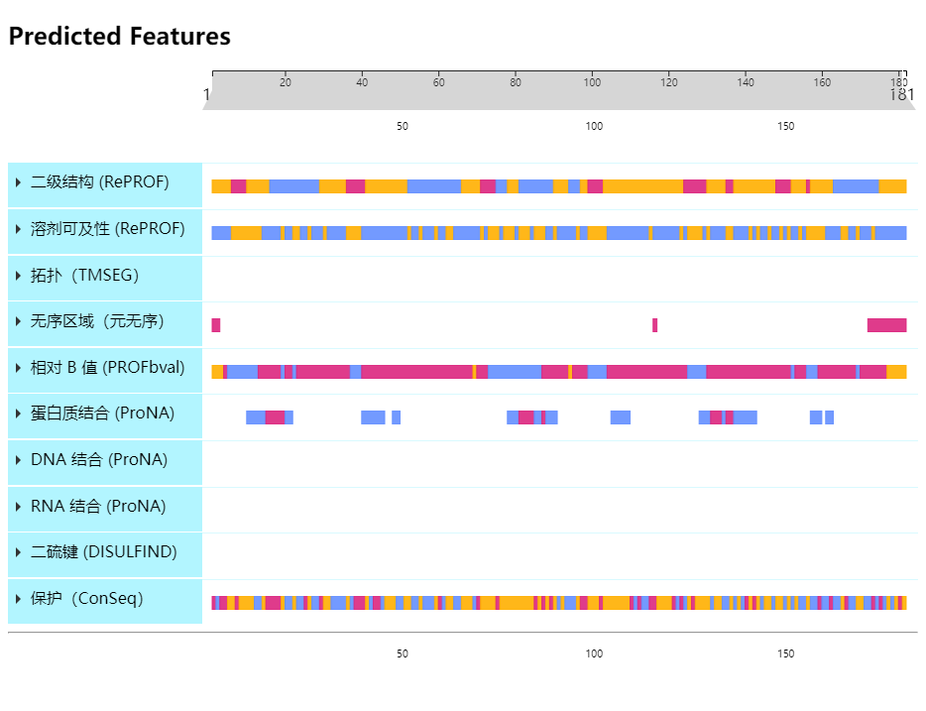
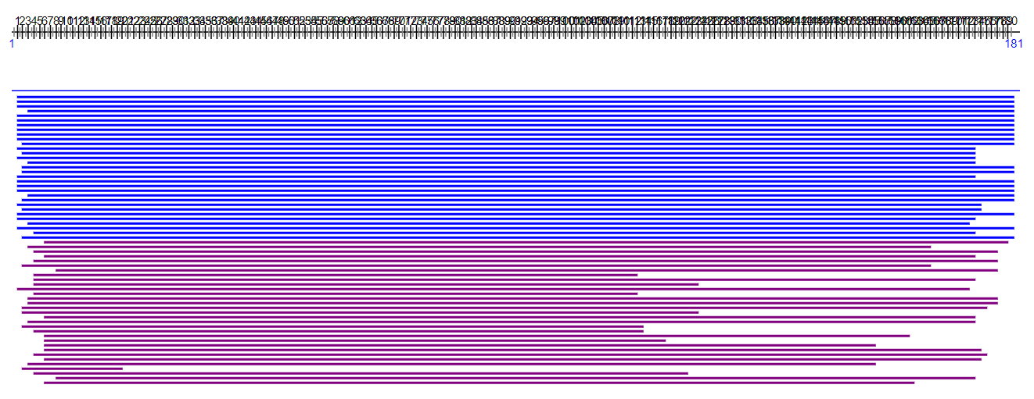
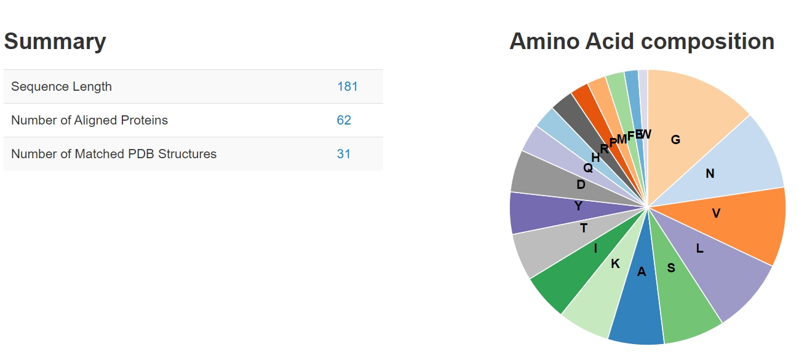
PREDICTPROTEIN提供了基于序列形成的丰富的结果。它不仅显示了二级结构预测的结果，还显示了溶剂可及性、相对B值等多个指标的结果。在二级结构预测的显示上，它用不同颜色标记出Helix(α螺旋)、Strand(β折叠)、Other(其它结构)，并将输入序列可视化。它还为使用者统计了序列总长度、匹配的蛋白质数、配对的PDB结构数、氨基酸组成等信息，便于使用者更直观地了解数据。
可以总结PREDICTPROTEIN工具的特点是信息丰富，包含输入序列的多方面特性。图像形式的输出便于使用者直观感受数据特征，且操作便捷。

O50606:
Swiss-model:
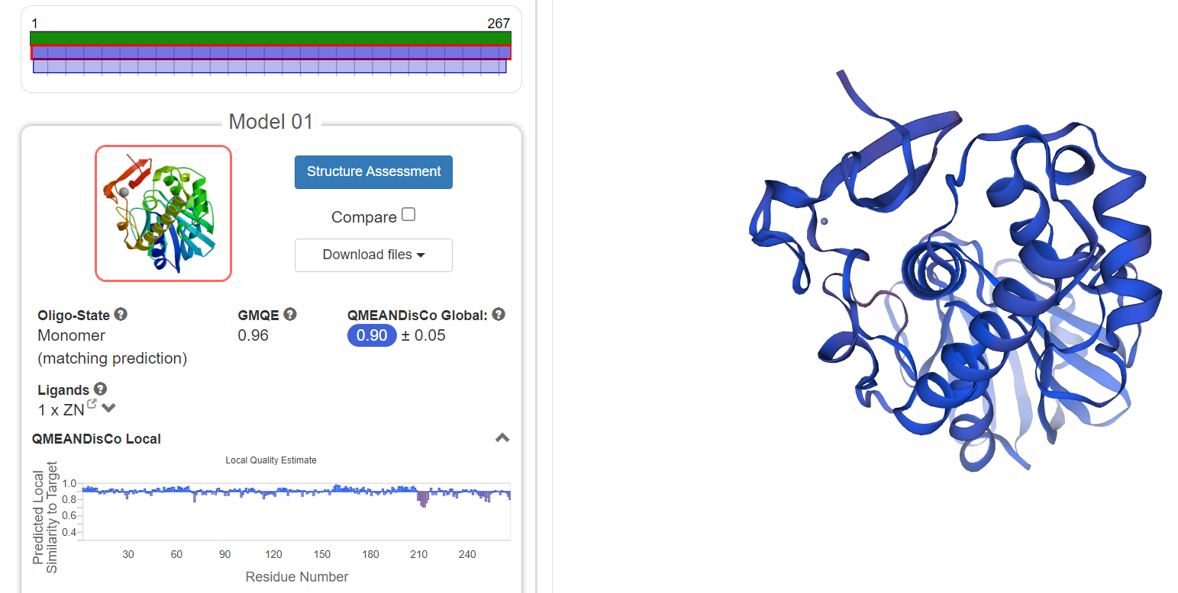
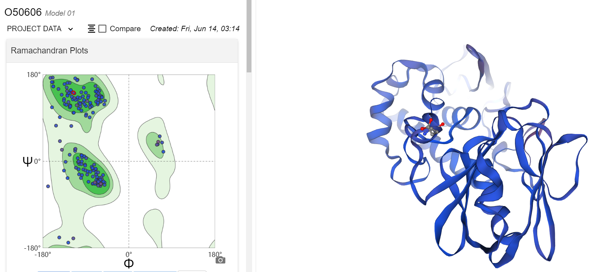
Alpha-fold:  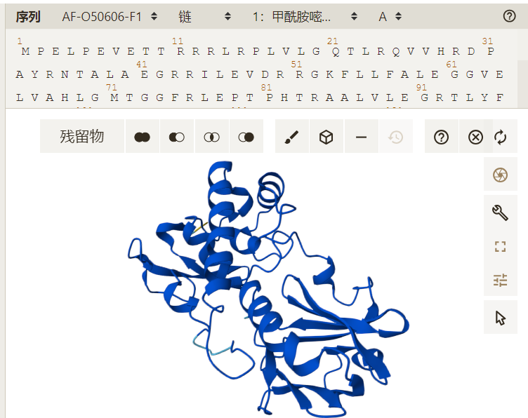 | 模型1的GMQE值高达0.96，Swiss-model和Alpha-fold预测的三维结构较为相似，都是略松散的螺旋状。
P05378:
Swiss-model:
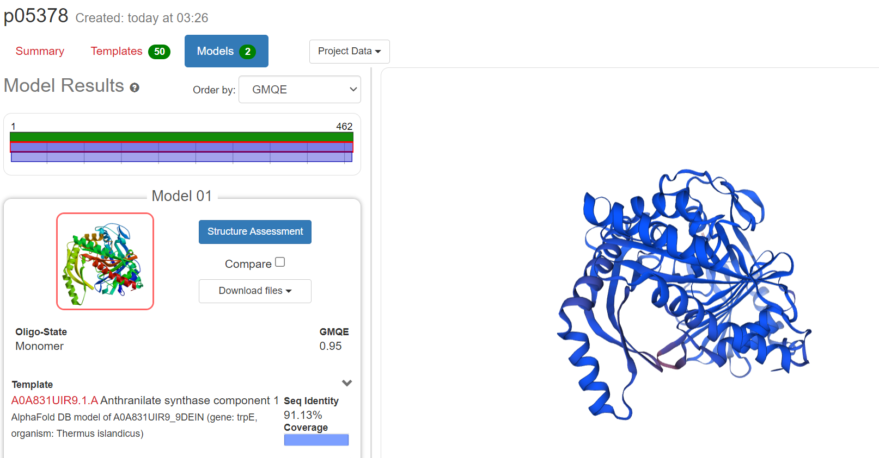
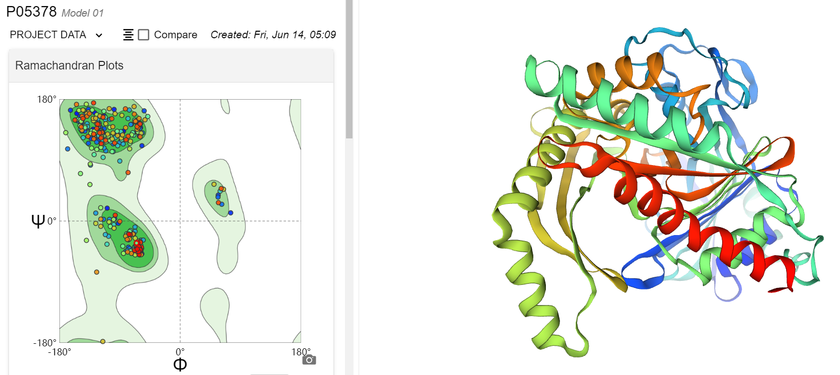
Alpha-fold:  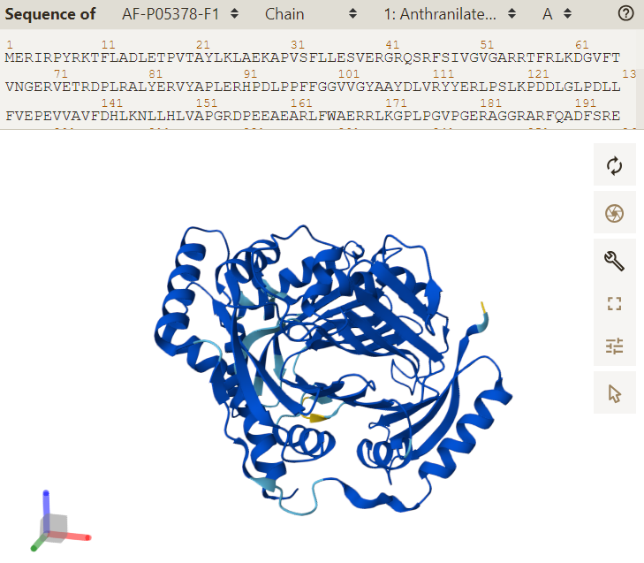 | 模型1的GMQE值高达0.95，Swiss-model和Alpha-fold预测的三维结构较为相似，都是较为紧密的的螺旋状。

P05379:
Swiss-model:
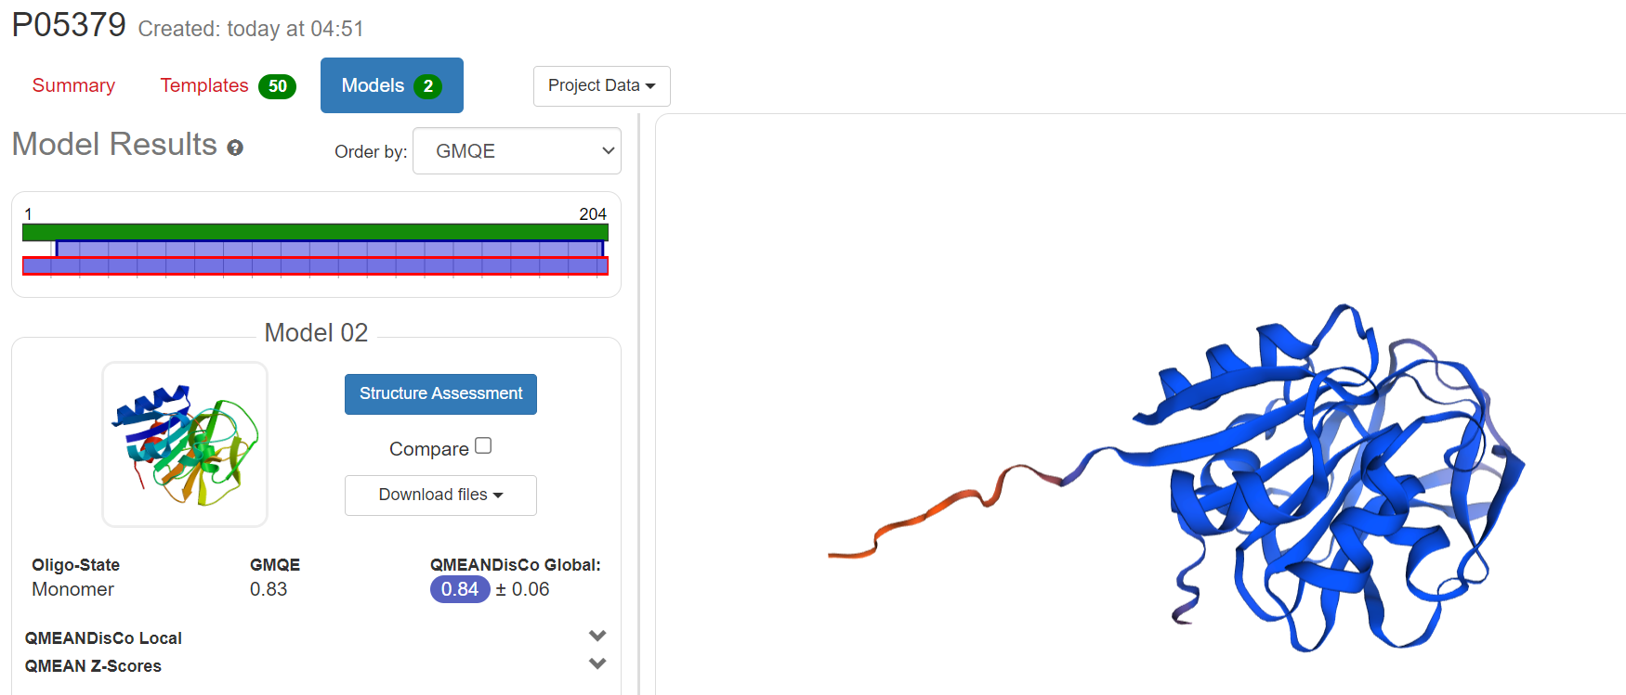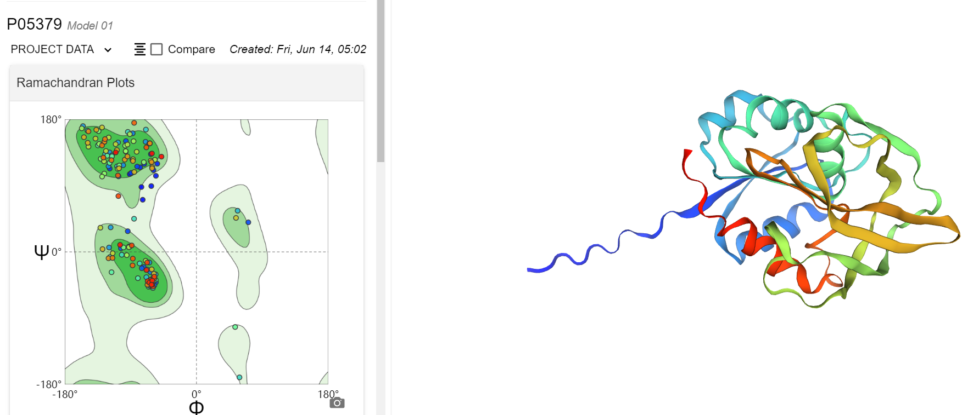
Alpha-fold:  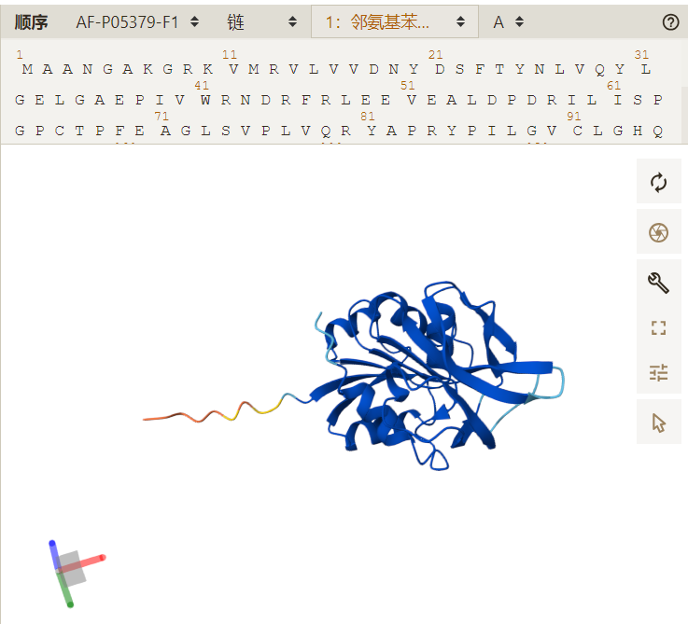 | 模型2的GMQE值为0.83，Swiss-model和Alpha-fold预测的三维结构较为相似，一个环状结构加一条延伸出来的“尾巴”。

P09403:
Swiss-model:
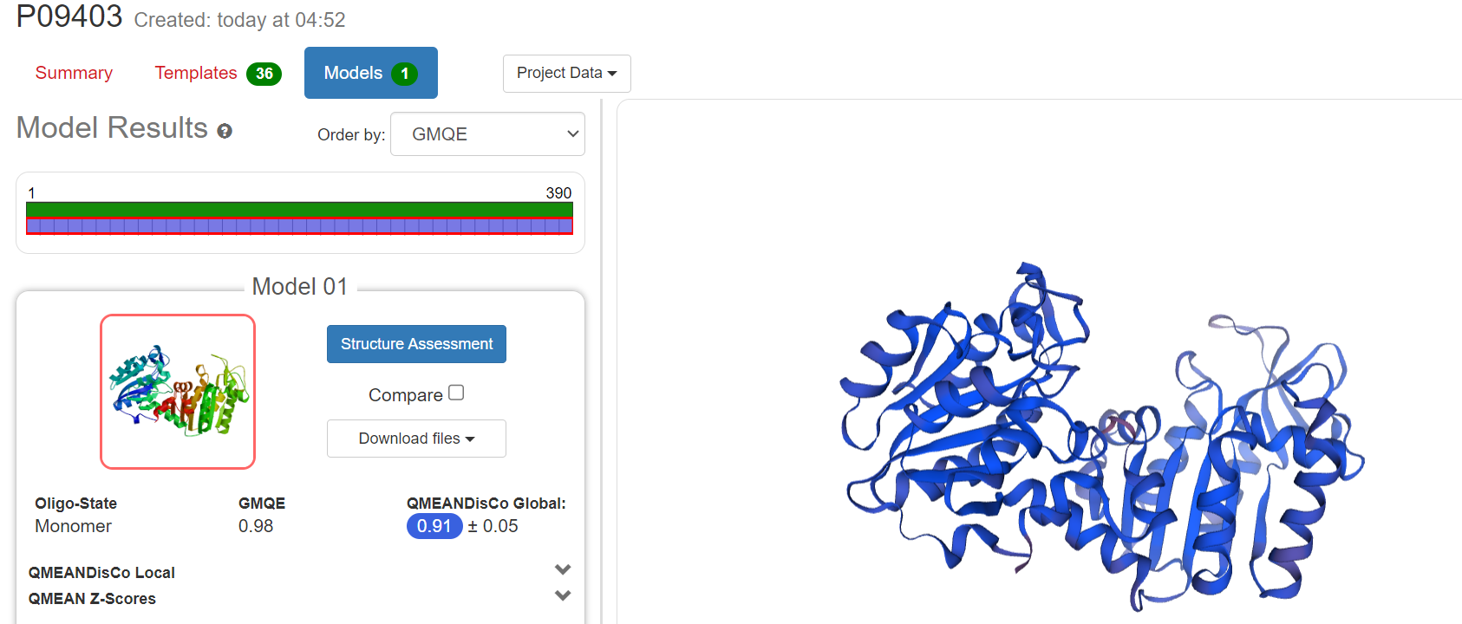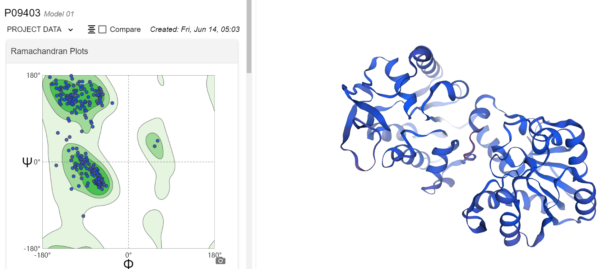
Alpha-fold:  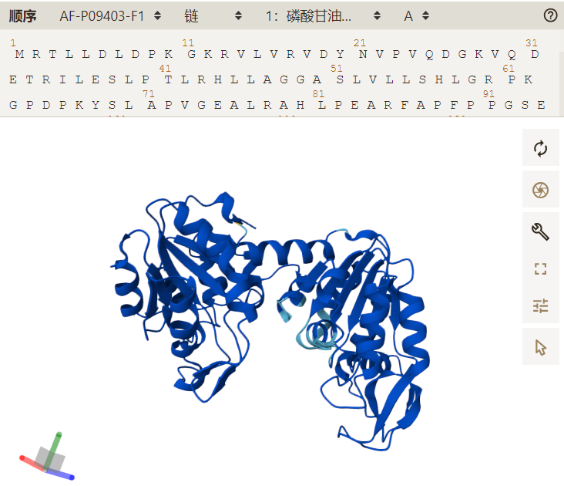 | 模型1的GMQE值高达0.98，Swiss-model和Alpha-fold预测的三维结构相似，都由两个螺旋环形结构连接而成。

P0CG48:
Swiss-model:
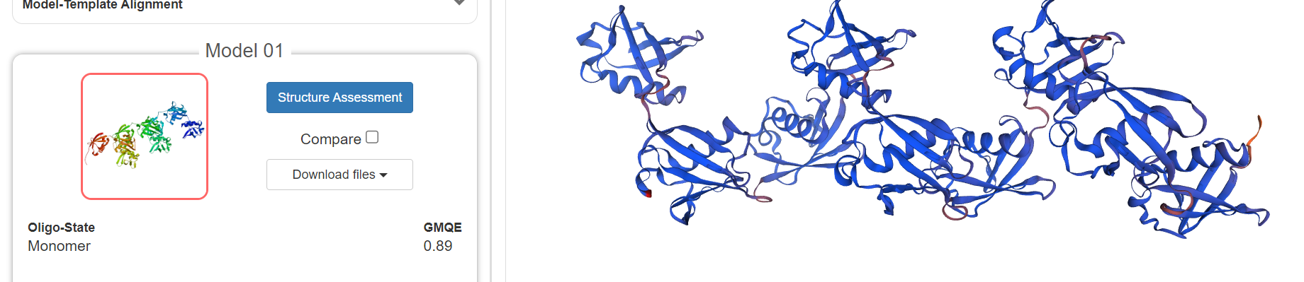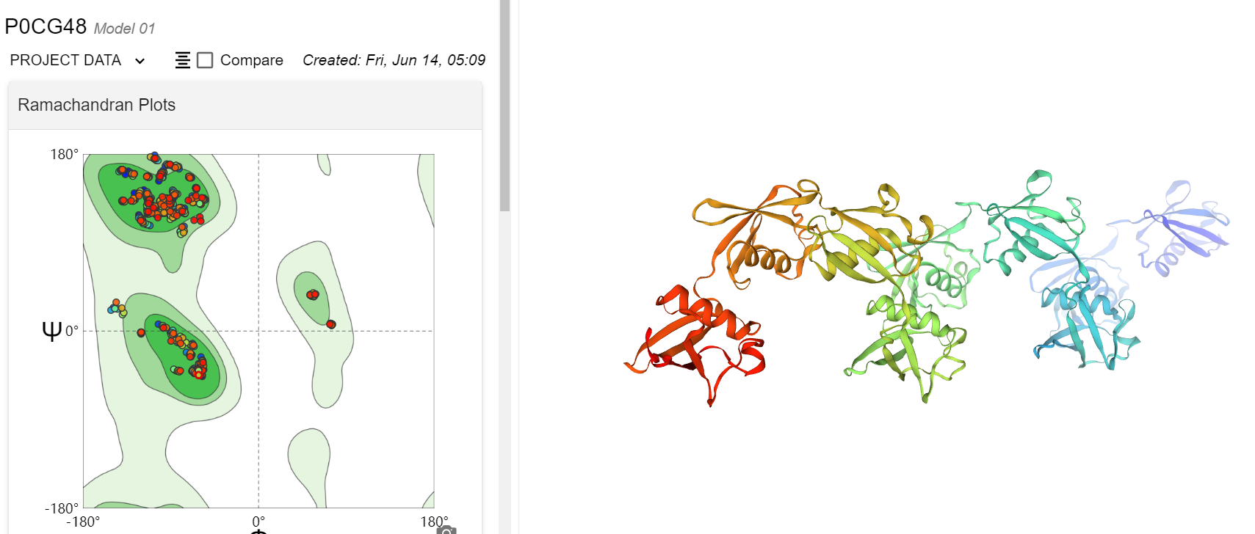
Alpha-fold：  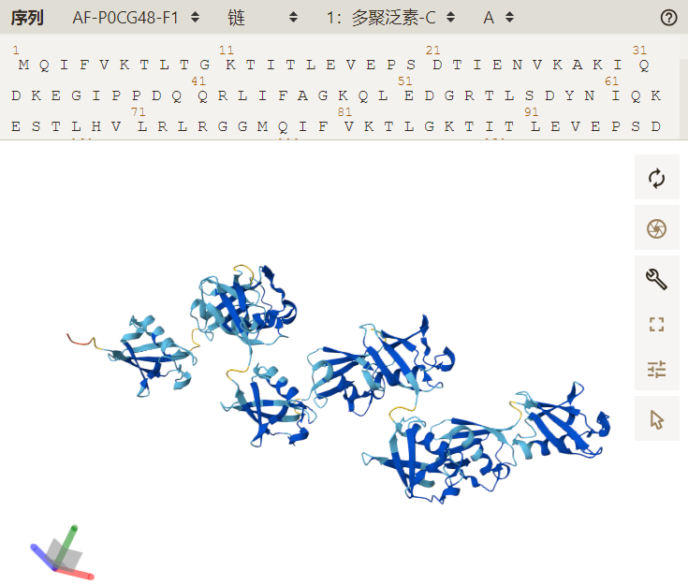 | 模型1的GMQE值为0.89，Swiss-model和Alpha-fold预测的三维结构相似，都由8粘连的螺旋结构组成。

